

HỌC VIỆN KỸ THUẬT QUÂN SỰ

KHOA CÔNG NGHỆ THÔNG TIN

**TÀI LIỆU**

**MÔ TẢ THIẾT KẾ CƠ SỞ DỮ LIỆU**

**WEB NHÀ HÀNG**

NHÓM 19:  
NGUYỄN VĂN BIÊN  
NGUYỄN ĐỨC HIẾN  
LÊ ĐỨC ANH  
ĐỖ THỊ HUYỀN

**MỤC LỤC**

1. THIẾT KẾ LOGIC CSDL 1

1.1. Mô hình quan hệ của CSDL 1

1.2.UserGroupID 1

1.3. Role 1

1.4. Permistion 1

1.5. tblCustomer 1

1.6. tblUser 1

1.7. tblNews 1

1.8. tblOrder 1

1.9. tblOrderDetail 1

1.10. tblTypePay 1

1.11. tblProduct 1

1.12. tblAdvertise 1

1.13. tblPosition 1

1.14. tblFeedback 1

1.15. tblRestaurant 1

1.17. tblAbout 1

1.16. tblCategory 1

1.17. tblCatNews 1

# 1. THIẾT KẾ LOGIC CSDL

## 1.1. Mô hình quan hệ của CSDL. [Đưa ra các diagrams của CSDL]

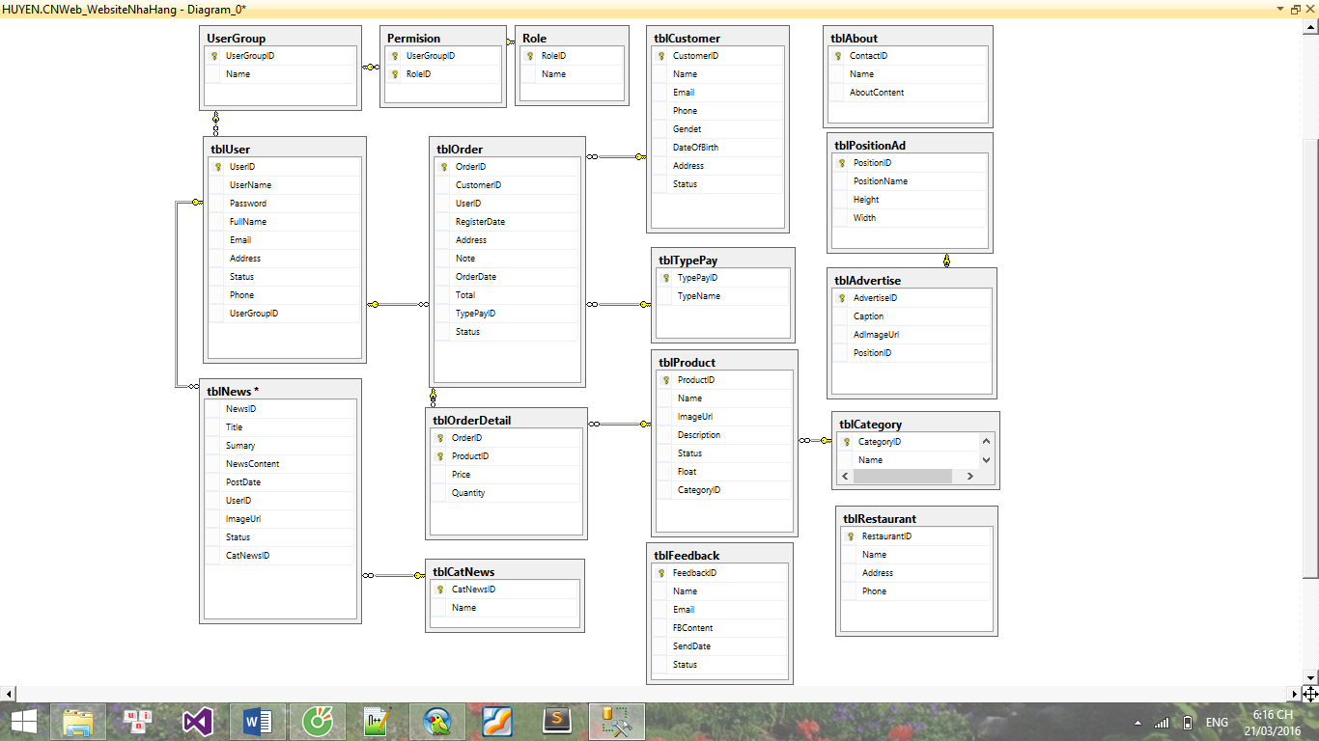

[Danh sách các bảng trong CSDL

| **STT** | **Tên bảng** | **Mô tả** |
| --- | --- | --- |
| 1 | UserGroupID | Là bảng phân nhóm người dùng |
| 2 | Role | Là bảng phân quyền của user |
| 3 | Permistion | Là bảng chứa chi tiết phân cho từng đối tượng group |
| 4 | tblCustomer | Là bảng khách hàng |
| 5 | tblUser | Là bảng chi tiết về người dùng |
| 6 | tblNews | Là bảng tin tức |
| 7 | tblOrder | Là bảng đơn hàng mà khách hàng đặt mua |
| 8 | tblOrderDetail | Là bảng chi tiết đơn hàng |
| 9 | tblTypePay | Là bảng các hình thức thanh toán |
| 10 | tblProduct | Là bảng danh sách sản phẩm |
| 11 | tblAdvertise | Là bảng quảng cáo |
| 12 | tblPosition | Là bảng phân chia vị trí của mục quảng cáo |
| 13 | tblFeedback | Là bảng mục phản hồi của khách hàng |
| 14 | tblRestaurant | Là bảng tên các chuỗi nhà hàng |
| 15 | tblAbout | Là bảng liên hệ |
| 16 | tblCategory | Là bảng phân loại sản phẩm |
| 17 | tblCatNews | Là bảng mục tin tức |

## 1.2.UserGroupID

| **STT** | **Tên trường** | **Kiểu dữ liệu** | **Độ dài** | **Allow Null** | **Primary/Foreign Key** | **Mô tả** |
| --- | --- | --- | --- | --- | --- | --- |
| 1 | UserGroupID | int |  | Not null | Yes | Là trường tự tăng, khóa chính của bản ghi |
| 2 | Name | nvarchar | 50 | Null | No | Tên của nhóm người dùng |

## 1.3. Role

| **STT** | **Tên trường** | **Kiểu dữ liệu** | **Độ dài** | **Allow Null** | **Primary/Foreign Key** | **Mô tả** |
| --- | --- | --- | --- | --- | --- | --- |
| 1 | RoleID | int |  | Not null | Yes | Là trường tự tăng, khóa chính của bản ghi |
| 2 | Name | nvarchar | 50 | Null | No | Tên của bản ghi |

## 1.4. Permistion

| **STT** | **Tên trường** | **Kiểu dữ liệu** | **Độ dài** | **Allow Null** | **Primary/Foreign Key** | **Mô tả** |
| --- | --- | --- | --- | --- | --- | --- |
| 1 | UserGroupID | int |  | Not null | Yes | Là trường tự tăng, khóa chính của bản ghi |
| 2 | RoleID | int |  | Not null | yes | Là trường tự tăng, khóa chính của bản ghi |

## 1.5. tblCustomer

| **STT** | **Tên trường** | **Kiểu dữ liệu** | **Độ dài** | **Allow Null** | **Primary/Foreign Key** | **Mô tả** |
| --- | --- | --- | --- | --- | --- | --- |
| 1 | CustomerID | int |  | Not null | Yes | Là trường tự tăng, khóa chính của bản ghi |
| 2 | Name | nvarchar | 50 | Not null | No | Tên của khách hàng |
| 3 | Email | nvarchar | 50 | Not null | No | Địa chỉ email |
| 4 | Phone | nvarchar | 50 | Not null | No | Điện thoại |
| 5 | Gendet | int |  | Not null | No | Giới tính |
| 6 | Dateofbirth | date |  | Not null | No | Ngày sinh |
| 7 | Address | ntext |  | Not null | No | Địa chỉ |
| 8 | Status | bit |  | Not null | No | Trạng thái |

## 1.6. tblUser

| **STT** | **Tên trường** | **Kiểu dữ liệu** | **Độ dài** | **Allow Null** | **Primary/Foreign Key** | **Mô tả** |
| --- | --- | --- | --- | --- | --- | --- |
| 1 | UserID | int |  | Not null | Yes | Là trường tự tăng, khóa chính của bản ghi |
| 2 | UserName | nvarchar | 50 | Not null | No | Tên của người dùng |
| 3 | Password | nvarchar | 50 | Not null | No | Mật khẩu |
| 4 | FullName | nvarchar | 50 | Not null | No | Tên đầy đủ |
| 5 | Email | nvarchar | 100 | Not null | No | Địa chỉ email |
| 6 | Phone | varchar | 15 | Not null | No | Điện thoại |
| 7 | Address | ntext |  | Null | No | Địa chỉ |
| 8 | UserGroupID | int |  | Not null |  | ID nhóm phân quyền |
| 9 | Status | bit |  | Not | No | Trạng thái |

## 1.7. tblNews

| **STT** | **Tên trường** | **Kiểu dữ liệu** | **Độ dài** | **Allow Null** | **Primary/Foreign Key** | **Mô tả** |
| --- | --- | --- | --- | --- | --- | --- |
| 1 | NewsID | int |  | Not null | Yes | Là trường tự tăng, khóa chính của bản ghi |
| 2 | Title | nvarchar | 50 | Not null | No | Tiêu đề |
| 3 | Sumary | nvarchar | 200 | Not null | No | Ghi chú |
| 4 | NewsContent | ntext |  | Not null | No | Nội dung tin tức |
| 5 | PostDate | datetime |  | Not null | No | Ngày đăng bài |
| 6 | UserID | Int |  | Not null | No | Người phụ trách |
| 7 | ImageUrl | Varchar | 200 | Not null | No | Ảnh đại diện |
| 8 | Status | Int |  | Not null | No | Trạng thái |
| 9 | CatNewsID | int |  | Not null | No | Id của mục tin tức |

## 

## 1.8. tblOrder

| **STT** | **Tên trường** | **Kiểu dữ liệu** | **Độ dài** | **Allow Null** | **Primary/Foreign Key** | **Mô tả** |
| --- | --- | --- | --- | --- | --- | --- |
| 1 | OrderID | Int |  | Not null | Yes | Là trường tự tăng, khóa chính của mã đơn hàng |
| 2 | CustomerID | Int |  | Not null | No | Là trường tự tăng, khóa chính của mã khách hàng |
| 3 | UserID | Int |  | Not null | No | Mã người dùng |
| 4 | RegisterDate | datetime |  | Not null | No | Ngày giao hàng |
| 5 | Address | ntext |  | Null | No | Địa chỉ |
| 6 | Note | ntext |  | Null | No | Chú thích |
| 7 | OrderDate | datetime |  | Not | No | Ngày đặt hàng |
| 8 | Total | float |  | Not null | No | Tổng tiền |
| 9 | TypePayID | int |  | Not null | No | Hình thức thanh toán |
| 10 | Status | smallint |  | Not null | No | Trạng thái |

## 1.9. tblOrderDetail

| **STT** | **Tên trường** | **Kiểu dữ liệu** | **Độ dài** | **Allow Null** | **Primary/Foreign Key** | **Mô tả** |
| --- | --- | --- | --- | --- | --- | --- |
| 1 | OrderID | int |  | Not | Yes | Là trường tự tăng, khóa chính của mã đơn hàng |
| 2 | ProductID | int |  | Not | No | Là trường tự tăng, khóa chính của mã sản phẩm |
| 3 | Price | float |  | Not | No | Giá sản phẩm thực |
| 4 | Quantity | float |  | Not | No | Số lượng |

## 1.10. tblTypePay

| **STT** | **Tên trường** | **Kiểu dữ liệu** | **Độ dài** | **Allow Null** | **Primary/Foreign Key** | **Mô tả** |
| --- | --- | --- | --- | --- | --- | --- |
| 1 | TypePayID | int | 1 | Not null | Yes | Là trường tự tăng, khóa chính của kiểu thanh toán |
| 2 | TypeName | nvarchar | 50 | Not null | No | Tên của hình thức thanh toán |

## 1.11. tblProduct

| **STT** | **Tên trường** | **Kiểu dữ liệu** | **Độ dài** | **Allow Null** | **Primary/Foreign Key** | **Mô tả** |
| --- | --- | --- | --- | --- | --- | --- |
| 1 | ProductID | number | 1 | Not null | Yes | Là trường tự tăng, khóa chính của mã sản phẩm |
| 2 | Name | nvarchar | 50 | Not null | No | Tên của sản phẩm |
| 3 | ImageUrl | varchar | Max | Not null | No | Ảnh sản phẩm |
| 4 | Description | nvarchar | 200 | Not null | No | Mô tả sản phẩm |
| 5 | Status | int |  | Not null | No | Trạng thái sản phẩm |
| 6 | Float | float |  | Not null | No | Giá |
| 7 | CategoryID | int | 200 | Not null | No | Là trường tự tăng, khóa chính của mã phân loại sản phẩm |

## 1.12. tblAdvertise

| **STT** | **Tên trường** | **Kiểu dữ liệu** | **Độ dài** | **Allow Null** | **Primary/Foreign Key** | **Mô tả** |
| --- | --- | --- | --- | --- | --- | --- |
| 1 | AdvertiseID | Int |  | Not null | Yes | Là trường tự tăng, khóa chính của mã bài quảng cáo |
| 2 | Caption | Narchar | 50 | Not null | No | Lời chú thích |
| 3 | AdImageUrl | nvarchar | 200 | Not null | No | Địa chỉ ảnh |
| 4 | PositionID | Int |  | Not null | No | Là trường tự tăng, khóa chính của mã phân quyền chức vụ |

## 1.13. tblPosition

| **STT** | **Tên trường** | **Kiểu dữ liệu** | **Độ dài** | **Allow Null** | **Primary/Foreign Key** | **Mô tả** |
| --- | --- | --- | --- | --- | --- | --- |
| 1 | PositionID | Int |  | Not null | Yes | Là trường tự tăng, khóa chính của bản ghi |
| 2 | PositionName | nvarchar | 50 | Not null | No | Tên của vị trí đó |
| 3 | Height | int |  | Not null | No | Chiều cao |
| 4 | Width | int |  | Not null | No | Chiều rộng |

## 

## 1.14. tblFeedback

| **STT** | **Tên trường** | **Kiểu dữ liệu** | **Độ dài** | **Allow Null** | **Primary/Foreign Key** | **Mô tả** |
| --- | --- | --- | --- | --- | --- | --- |
| 1 | FeedbackID | number |  | Not null | Yes | Là trường tự tăng, khóa chính của mã phản hồi khách hàng |
| 2 | Name | nvarchar | 50 | Not null | No | Tên của bài viết đó |
| 3 | Email | nvarchar | 100 | Not null | No | Email khách hàng |
| 4 | FBContent | ntext |  | Not null | No | Bình luận qua facebook |
| 5 | SendDate | datetime |  | Not null | No | Ngày gửi |
| 6 | Status | bit |  | Not null | No | Trạng thái |

## 1.15. tblRestaurant

| **STT** | **Tên trường** | **Kiểu dữ liệu** | **Độ dài** | **Allow Null** | **Primary/Foreign Key** | **Mô tả** |
| --- | --- | --- | --- | --- | --- | --- |
| 1 | RestaurantID | Int |  | Not null | Yes | Là trường tự tăng, khóa chính của mã id nhà hàng |
| 2 | Name | nvarchar | 50 | Not null | No | Tên của nahf hàng |
| 3 | Address | ntext |  | Not null | No | Địa chỉ nhà hàng |
| 4 | Phone | varchar | 15 | Not null | No | Địên thoại nhà hàng |

## 

## 1.17. tblAbout

| **STT** | **Tên trường** | **Kiểu dữ liệu** | **Độ dài** | **Allow Null** | **Primary/Foreign Key** | **Mô tả** |
| --- | --- | --- | --- | --- | --- | --- |
| 1 | ContactID | int |  | Not null | Yes | Là trường tự tăng, khóa chính của bản ghi |
| 2 | Name | nvarchar | 50 | Not null | No | Tên của mối liên hệ đó |
| 3 | AboutContent | int |  | Not null | No | Nội dung |

## 1.16. tblCategory

| **STT** | **Tên trường** | **Kiểu dữ liệu** | **Độ dài** | **Allow Null** | **Primary/Foreign Key** | **Mô tả** |
| --- | --- | --- | --- | --- | --- | --- |
| 1 | CategoryID | int |  | Not null | Yes | Là trường tự tăng, khóa chính của bản ghi |
| 2 | Name | nvarchar | 50 | Not null | No | Tên của loại sản phẩm đó |

## 1.17. tblCatNews

| **STT** | **Tên trường** | **Kiểu dữ liệu** | **Độ dài** | **Allow Null** | **Primary/Foreign Key** | **Mô tả** |
| --- | --- | --- | --- | --- | --- | --- |
| 1 | CatNewsID | int |  | Not null | Yes | Là trường tự tăng, khóa chính của bản ghi |
| 2 | Name | nchar | 10 | Null | No | Tên của |